3. A GUM –> 7. TEDEN DELA NA DALJAVO (4. 5. – 8. 5. 2020)

Pozdravljen.
V tem tednu boste imeli v sredo dan dejavnosti, zato ti ena ura GUM odpade.

- URA: GLASBA ZA RAZLIČNE INSTRUMENTALNE SESTAVE

Tokrat ti posredujem 7 glasbenih posnetkov, ki jih najdeš na spletni strani šole v sklopu 8. teden. Ob vsakem posnetku poskušaj prepoznati in ugotoviti kateri inštrument igra. Pomagaj si slikami inštrumentov. Šele nato si oglej rešitve spodaj.

- Peter I. Čajkovski: Nemška pesem
- Karol Pahor: V korak
- Jakob Jež: Popotnica
- Greensleeves
- Ferenc Javori: Emancipated klezmer
- Tomaž Habe: V žabji šoli
- Brina Vogelnik: En medvedek, dva medvedka, petdeset medvedov

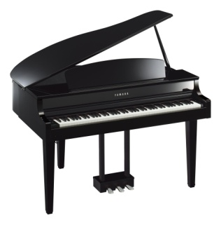
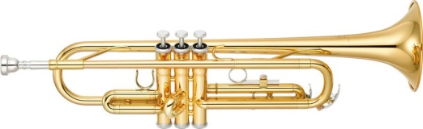
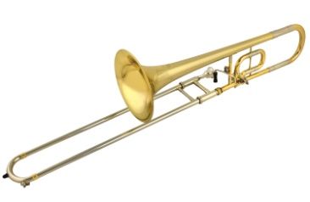

Pozavna

Klavir
Trobenta
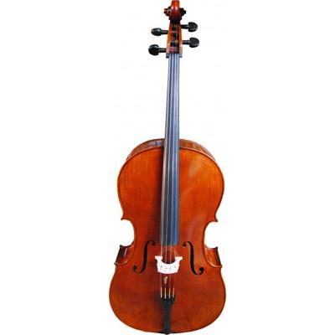
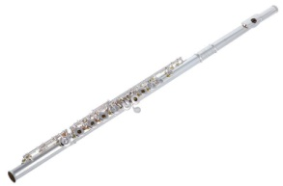

Prečna flavta

Violončelo

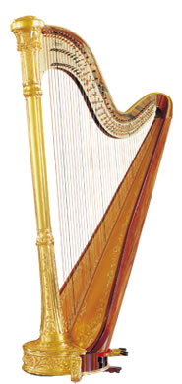
Harfa

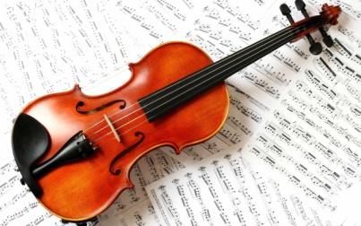
Violina

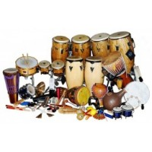
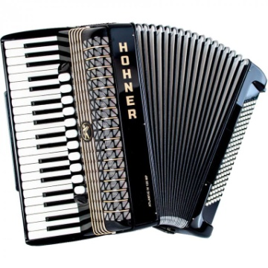
Harmonika
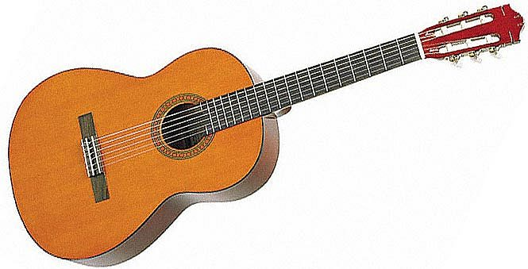

Kitara Tolkala

Rešitev:

1. klavir
2. trobenta in klavir
3. klavir in violončelo
4. prečna flavta in harfa
5. violina in harmonika
6. godala, trobenta, prečna flavta, tolkala
7. tolkala, kitara, pozavna

